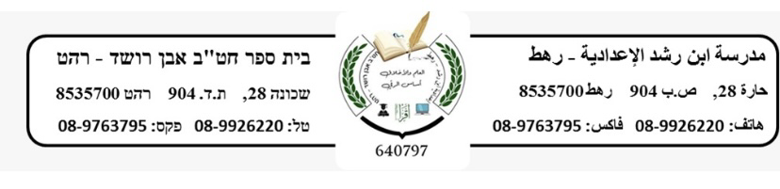
مدرسة ابن رشد الإعدادية – رهط
مهمة علوم بموضوع مستويات التنظيم في الطبيعة
الاسم : _____________ الصف : ______________

- ما هو الترتيب الصحيح لمستوى التنظيم (من الأبسط إلى الأكثر تركيبًا)، في المخلوقات(الكائنات) الحيّة؟
‌أ. الخلية، النسيج، العضو، الكائن الحيّ (المخلوق الحيّ).
‌ب. الخلية، العضو، النسيج، الكائن الحيّ (المخلوق الحيّ).
‌ج. النسيج، الخلية، العضو، الكائن الحيّ (المخلوق الحيّ).
‌د. النسيج، العضو، الخلية، الكائن الحيّ (المخلوق الحيّ).

- في أيّ بند من البنود التالية رُتِّبت المركِّبات التي تُبنى منها الخلية بترتيب تصاعدي (من الصغير إلى الكبير)؟
‌أ. الذرّات، العضيّات، الجزيئات، الخلية.
‌ب. الجزيئات، الذرّات، العضيّات، الخلية.
‌ج. الذرّات، الجزيئات، العضيّات، الخلية.
‌د. العضيّات، الجزيئات، الذرّات، الخلية.

- أمامكم بعض المصطلحات: نسيج، جهاز، خلية، كائن حيّ. اكتبوها حسب التدريج البيولوجي بترتيب تصاعدي (من الصغير إلى الكبير).

__________ _________ _________ _________

